1)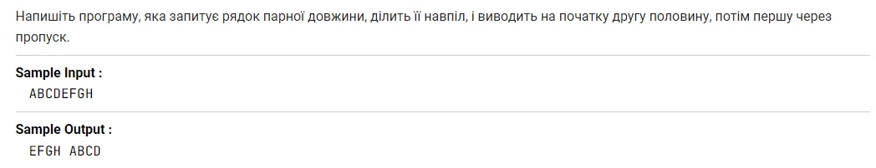

2)

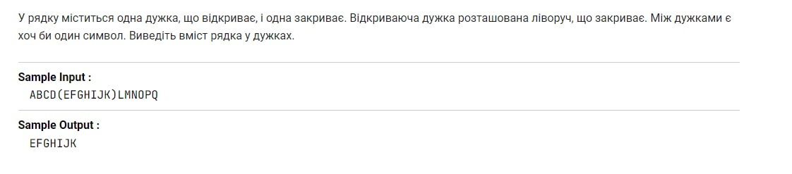

3) використовуйте для перевірки на цифру (char.IsDigit(<символ>))

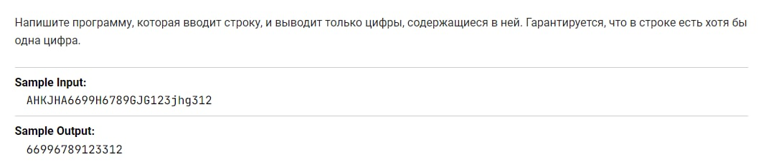

4)

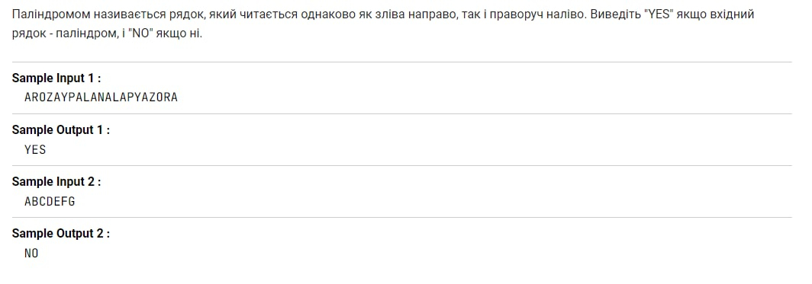

5) Використовуйте метод Replace

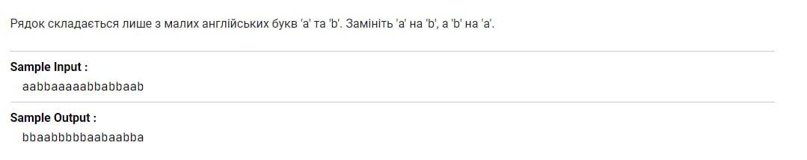

6) 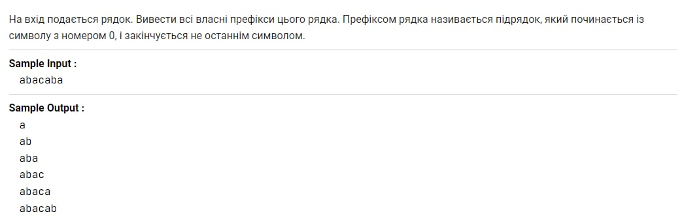

7)

